TUẦN 9 : ÔN TẬP
Thời gian thực hiện: 01 tiết (Tiết 17) – Lớp 7A5,7A6

Phối hợp kĩ thuật chạy đà và giậm nhảy trong kĩ thuật nhảy xa kiểu ngồi.

I. MỤC TIÊU
1. Về kiến thức:
- Nắm được kiến thức và biết cách thực hiện kĩ thuật chạy đà và giậm nhảy trong nhảy xa kiểu ngồi.
2. Về năng lực:
a. Năng lực chung
* NL tự chủ và tự học: Tìm hiểu qua sách giá khoa, Internet, qua tranh ảnh, quan sát mẫu hình thành kĩ thuật chạy đà - giậm nhảy trong nhảy xa kiểu ngồi.
* NL giao tiếp và hợp tác: Thông qua hoạt động của cá nhân và các bạn trong lớp thực hiện nhiệm vụ để hình thành tốt kĩ thuật chạy đà và giậm nhảy.
* NL giải quyết vấn đề: HS biết cách tự đánh giá, đánh giá lẫn nhau trong tập luyện và tự sửa được động tác thông qua nghe, quan sát cùng tập luyện.
b. Năng lực đặc thù:
* NL chăm sóc sức khỏe: HS giữ gìn vệ sinh cá nhân, vệ sinh sân tập trước, trong và kết thúc tiết đánh giá.
* NL vận động cơ bản:
- HS thực hiện được kĩ thuật chạy đà và giậm nhảy trong nhảy xa kiểu ngồi.
* NL hoạt động thể dục thể thao: Học sinh biết báo cáo, trình bày kết quả thự hiện kỹ thuật động tác của mình.
3. Về phẩm chất:
- Rèn cho học sinh: Tự giác, tích cực, đoàn kết, giúp đỡ bạn trong tập luyện.
II. THIẾT BỊ DẠY HỌC VÀ HỌC LIỆU
- GV: Soạn giảng, còi, xà thấp, đệm, ván giậm nhảy......

- HS: Trang phục thể thao, sân tập vệ sinh sạch sẽ.
III. TIẾN TRÌNH DẠY HỌC.
Nội dung | LVĐ | Tổ chức thực hiện
Nội dung | LVĐ | HĐ của GV | HĐ của HS
Hoạt động 1: MỞ ĐẦU (6-8’).
* Mục tiêu:
- Nắm bắt tình hình lớp và sức khoẻ của học sinh.
- Triển khai nội dung, mục tiêu học tập.
- Tổ chức hoạt động đưa cơ thể từ trạng thái hoạt động bình thường sang trạng thái hoạt động TDTT.
- Tạo ra nhu cầu cần tìm hiểu kiến thức và hứng thú, sẵn sàng với nhiệm vụ học tập cho học sinh.
* Sản phẩm:
- Giáo viên nắm bắt được tình hình lớp và sức khoẻ học sinh trước khi vào dạy.
- Học sinh nắm bắt được nội dung bài hoc và kế hoạch tổ chức các hoạt động trong bài học.
- Cơ thể học sinh chuyển từ trạng thái tĩnh sang trạng thái vận động, tạo hứng thú và tâm thế sẵn sàng với nhiệm vụ học tập thông qua các bài tập vận động khởi động.
- Thông qua bài học cũ học sinh được củng cố lại hệ thống kiến thức, kỹ năng đã học.
* Nội dung và tổ chức hoạt động:
1. Nhận lớp  - Nhận lớp.  - Kiểm tra sức khỏe học sinh.  - Phổ biến mục tiêu bài học.  2. Khởi động  a. Khởi động chung:  - Chạy nhẹ nhàng  - Tập bài tay không.  - Khởi động các khớp.  - Bài tập căng cơ.  b. Khởi động chuyên môn:  - Chạy bước nhỏ.  - Chạy nâng cao đùi.  - Chạy đạp sau.  - Chạy tăng tốc độ  3. Bài cũ:  - Phối hợp chạy đà và giậm nhảy cần chú ý điểm gì? | 1-2’  5-7’  300m  2^{l}x8^{n}  2^{l}x8^{n}  2^{l}x8^{n}  2lx15m  2lx15m  2lx15m  2lx15m  1-2 hs | Bước 1: Chuyển giao nhiệm vụ.  - Nhận lớp, điểm danh, phổ biến nhiệm vụ yêu cầu tiết học.  - GV quan sát, hướng dẫn học sinh khởi động.  - GV điều khiển lớp tập theo hiệu lệnh còi  - GV đặt ra yêu cầu Nhận xét, đánh giá kết quả.  Bước 4: Kết luận, nhận định.  - GV sử dụng PP trực quan và PP lời nói nhận xét đánh giá. | Bước 2: Thực hiện nhiệm vụ.  -Lớp trưởng tập hợp đội hình 4 hàng ngang, tiến hành điểm danh và báo cáo.  Lớp thực hiện theo hd của gv.  Đh khởi động chung  Đh khởi động chuyên môn  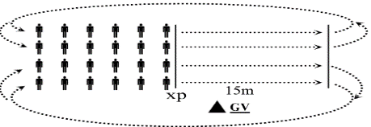  - Hs thực hiện yêu cầu, lớp quan sát, nhận xét.  Bước 3: Báo cáo, thảo luận.  - Cán sự lớp báo cáo kết quả hoàn thành lượng vận động khởi động.
Hoạt động 2: HÌNH THÀNH KIẾN THỨC (3-5’).
* Mục tiêu: Nắm được kiến thức kĩ thuật, biết cách phối hợp 2 giai đoạn chạy đà và giậm nhảy.
* Sản phẩm: Thực hiện phối hợp được cơ bản kĩ thuật 2 giai đoạn chạy đà và giậm nhảy.
* Nội dung và tổ chức hoạt động:
* Ôn kiến thức đã học:  - Đá lăng trước, đá lăng sang ngang, đà 3 bước giậm nhảy bước bộ ngoai đường thẳng.  - Phối hợp chạy đà và giậm nhảy.  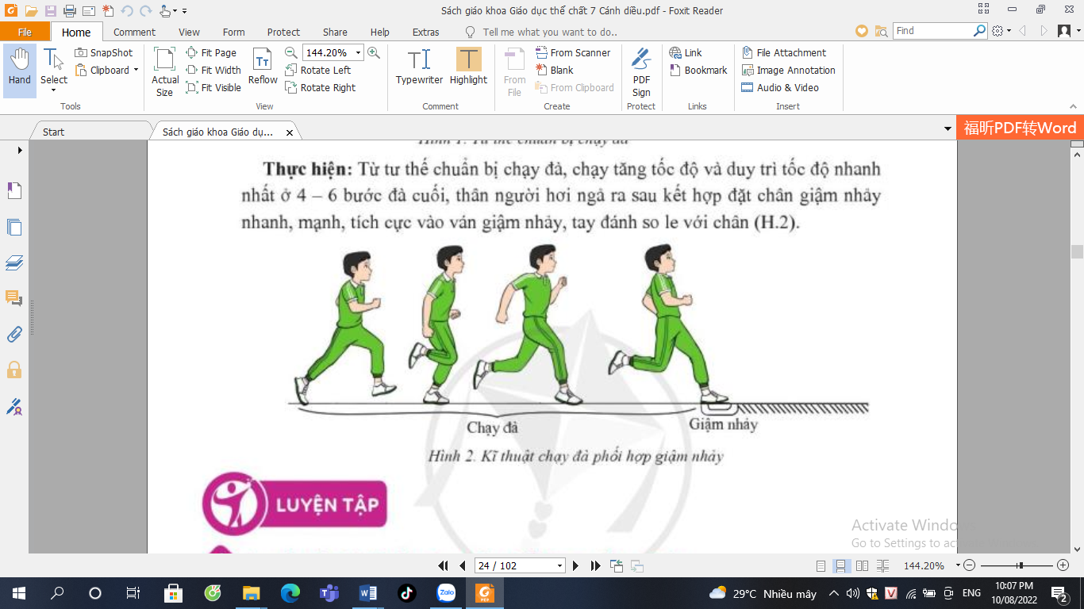 | 3-5’ | Bước 1: Chuyển giao nhiệm vụ:  - GV cho HS nhắc lại kỹ thuật chạy đà và giậm nhảy để hs ghi nhớ lại kiến thức đã học.  - GV gọi 1-2 HS tập để HS trong lớp theo dõi -> nhận xét và thị phạm lại.  - GV quan sát hs tập và đồng thời uốn nắn, sửa sai cho hs.  - GV giải thích thắc mắc và đưa một số lưu ý (nếu có).  Bước 4: Kết luận, nhận định.  - GV sử dụng PP trực quan và PP lời nói nhận xét đánh giá. | Bước 2: Thực hiện nhiệm vụ:  - Hs quan sát, lắng nghe và ghi nhớ lại tên và cách thực hiện kỹ thuật các giai đoạn đã học.  - HS lên thực hiện, lớp quan sát mẫu, tập trung tiếp thu lại cách tập động tác.  Hs lắng nghe và chú ý sửa sai cho mình.  - HS nêu câu hỏi thắc mắc (nếu có).  Bước 3: Báo cáo, thảo luận.  - Lớp thảo luận thực hiện kỹ thuật động tác.
Hoạt động 3: LUYỆN TẬP (6-8’).
* Mục tiêu: Học sinh biết cách thực hiện phối hợp chạy đà và giậm nhảy trong nhảy xa kiểu ngồi.
* Sản phẩm:
- Học sinh thực hiện được: Phối hợp chạy đà và giậm nhảy trong nhảy xa kiểu ngồi.
- Nhận biết được một số tư thế, động tác sai thường mắc và biết sửa động tác thông qua nghe, quan sát và tập luyện.
* Nội dung và tổ chức hoạt động:
* Ôn luyện:  - Phối hợp chạy đà và giậm nhảy trong kĩ thuật nhảy xa kiểu ngồi. |  | Bước 1: Chuyển giao nhiệm vụ:  GV phổ biến nội dung và yêu cầu luyện tập.  - GV cho hs tập đồng loạt 1l với hố nhảy.  - GV quan sát hs tập và đồng thời uốn nắn, sửa sai cho hs.  - GV giải thích thắc mắc và đưa một số lưu ý (nếu có).  Bước 4: Kết luận, nhận định.  - GV nhận xét, đánh giá và nhắc nhở quá trình tập luyện của hs. (chuẩn bị cho báo cáo đánh giá giữa kỳ). | Bước 2: Thực hiện nhiệm vụ:  - Hs tiếp nhận các bài tập và thực hiện.  - Lớp tập đồng loạt (Theo đh nước chảy).  - tập và sửa sai theo hd của gv.  - HS nêu câu hỏi thắc mắc  (nếu có).  Bước 3: Báo cáo, thảo luận. - HS lắng nghe và ghi nhớ để tham gia đánh giá chủ để cho tốt.
Hoạt động 4: VẬN DỤNG (20-22’)
* Mục tiêu:
- Giúp HS biết vận dụng kiến thức, kỹ năng đã học vào trong thực tiễn tập luyện và sinh hoạt hằng ngày.
- Đánh giá được kỹ năng thực hiện bài học của học sinh qua nội dung yêu cầu bài học. .
* Sản phẩm:
- Thực hiện đúng kỹ thuật của 2 giai đoạn: Ra sức cuối cùng – giữ thăng bằng.
- Tạo hứng thú và phát triển kỹ năng tập luyện cho học sinh, từ đó đánh giá được năng lực của các em.
* Nội dung và tổ chức hoạt động:
- 1. Xử lý tình huống.  - ? Ngoài các bài tập bổ trợ trên lớp theo em còn bài tập nào để phát triển sức mạnh của chân?  2. Đánh giá giữa học kỳ I.  * Nội dung: Chạy đà và giậm nhảy (Nhảy xa kiểu ngồi).  * Đánh giá, xếp loại.  - | 2’  1-2hs  20’ | Bước 1: Chuyển giao nhiệm vụ.  - Gv đặt câu hỏi gợi ý các tình huống liên quan để HS liên hệ, vận dụng nội dung luyện tập.  - Gv nêu nội dung và thang điểm cũng như yêu cầu kiểm tra, đánh giá.  Bước 4: Kết luận, nhận định.  - Nhận xét, tuyên dương hs có ý thức tích cực, động viên và nhắc nhở các em chưa thực sự nghiêm túc khi học, và kiểm tra, đánh giá.  - GV nhận xét, đánh giá về mức độ tiếp thu kiến thức, kỹ năng của HS.  - Giải đáp thắc (nếu có). | Bước 2: Thực hiện nhiệm vụ.  - HS quan sát, lắng nghe.  - Hs thảo luận nhóm theo yêu cầu của gv.  - Lắng nghe, ghi nhớ nội dung quy định đánh giá.  - Hs kiểm tra cá nhân. Mỗi Hs thực hiện 1 lần nhảy. Trường hợp đặc biệt kiểm tra lại lần 2,3  Bước 3: Báo cáo, thảo luận.  - HS báo các kết quả thực hiện đánh giá nội dung cần thực hiện theo yêu cầu của gv.  - HS lắng nghe và tiếp thu.
  Đội hình kTĐG
  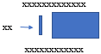
Hoạt động 5: KẾT THÚC (5’)
* Mục tiêu:
- Giúp học sinh biết cách đưa cơ thể về trạng thái ban đầu, hồi phục thể lực sau vận động.
- Học sinh biết cách định hướng tự học và luyện tập ở nhà.
- Đánh giá mức độ thực hiện của học sinh so với mục tiêu của tiết học.
* Sản phẩm:
- Học sinh hồi phục thể lực nhanh sau vận động.
- Rút kinh nghiệm trong các giờ tiếp theo.
- Tạo thói quen tập luyện TDTT thường xuyên, tích cực.
* Nội dung và tổ chức hoạt động:
* Hồi tĩnh.  - Điều hoà.  - Giũ căng chân, cẳng tay.  - Thả lỏng toàn thân.  (kết hợp âm nhạc chậm nhẹ nhàng).  * Nhận xét, đánh giá.  -Ý thức tập luyện.  - Kết quả tập luyện.  * Giao bài tập về nhà.  - Chạy đà - giậm nhảy bước bộ. | 3 phút  1 phút  1 phút  10 lượt | Bước 1: Chuyển giao nhiệm vụ.  - Hướng dẫn HS thực hiện thả lỏng.  - GV nhận xét ý thức, thái độ học tập của lớp.  - Thông báo kết quả đánh giá.  - Hướng dẫn HS sử dụng SGK để tự tập luyện, giao bài tập về nhà và hướng dẫn cách tự học (chú ý đối tượng và hs có năng khiếu bộ môn). | Bước 2: Thực hiện nhiệm vụ.  - HS thực hiện các động tác thả lỏng, hồi tĩnh.  - HS chú ý lắng nghe để rút kinh nghiệm tiết học sau.  - HS tiếp nhận bài tập của và nhận nhiệm vụ học tập ở nhà.
---------------------------------------------

